简单机械和功竞赛题汇编

一、选择题
（91年第一届）4．自制一个密度秤；其外形和杆秤差不多，装秤钩的地方吊着一个铁块，秤砣放在A处时秤杆恰好平衡，如图所示。把铁块浸没在待测密度的液体中，移动秤砣，便可直接在杆上读出液体的密度。下列说法中错误的是 （ ）．
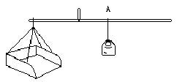
A．密度秤的刻度零点在A。
B．秤杆上较大的刻度在较小的刻度的左边。
C．密度秤的刻度都在A点的右侧。
答案：C
（92年第二届）14．为了避免秤杆损坏，制秤时在秤杆两端各包上质量相等或相近的两块小铜片。现在秤杆一端的铜片脱落丢失，主人怕影响秤的准确性，把另一端的铜片也取了下来。用这样的杆秤来称量，结果是 [ ]
A．称量时的读数比实际质量大 B．称量时的读数比实际质量小
C．不论两铜片的质量是否完全相等，都可以恢复秤的准确性
D．只有在两铜片的质量完全相等的情况下，才能恢复秤的准确性
答案：A
（94第四届）7．列车上有出售食品的手推车（如图6所示）。若货物在车内摆放均匀，当前轮遇到障碍物A时，售货员向下按扶把，这时手推车可以视为杠杆，支点是______（写出字母）；当后轮遇到障碍物A时，售货员向上提扶把，这时支点是______，手推车可以视为______力杠杆。
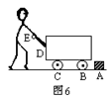
答案：C；B；省
（95第五届）2．若把掉在地面上的物理课本捡回桌面，根据你平时对物理课本质量及桌面的高度的观察与了解，估算人手克服课本所受重力所做的功约为 [ ]
A．0.l焦 B．10焦 C．1焦 D。0.01焦。
答案：C
（95第五届）3．秤杆上相邻刻度间所对应的质量差是相等的。因此秤杆上的刻度应 [ ]
A．是均匀的。 B．从提纽开始向后逐渐变密。
C．从提纽开始向后逐渐变疏。 D．与秤杆的粗细是否均匀有关，以上三种情况均有可能。
答案：A
（96第六届）9．拖拉机深耕时总比在道路上行驶时速度慢，这是为了 [ ]
A．提高传动机械的效率。 B．节省燃料。C．增大拖拉机的牵引力。D．提高柴油机的功率。
答案：C
（97第七届复）4．如图所示，吊篮的重力为400牛，动滑轮重力为50牛，定滑轮重力为40牛，人的重力为600牛，人在吊篮里拉着绳子不动时需用力： [ ]
A．218牛 B．220牛 C．210牛 D．236牛
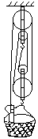
答案：C
（99第九届）10．山间公路往往环绕山坡，盘山而上，这样可以使上山的汽车：
A．提高功率 B．提高机械效率 C．减小所需的牵引力 D．减小所需的功。
答案：C
（99第九届复）6．把一瓶质量为46千克的液化石油气罐从居民住宅的一楼搬到二楼，人做的功最接近于 （ )
A．140焦 B．1×10⁴焦 C．1．380焦 D．无法估计
答案：C
（01第十一届）6．室内垃圾桶平时桶盖关闭不使垃圾散发异味，使用时用脚踩踏板，桶盖开启。根据室内垃圾桶的结构示意图可确定：（ ）
A．桶中只有一个杠杆在起作用，且为省力杠杆
B．桶中只有一个杠杆在起作用，且为费力杠杆
C．桶中有两个杠杆在起作用，用都是省力杠杆
D．桶中有两个杠杆在起作用，一个是省力杠杆，一个是费力杠杆
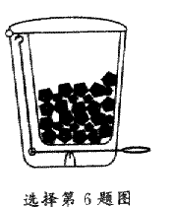
答案：D
（03第十三届）2．拖拉机深耕时的行驶速度一般比在公路慢，这主要是为了 [ ]
A.提高机械传动效率 B.增大牵引力 C.节省燃料 D．提高发动机的功率
答案：B
（05第十五届）1．在铁路道口常设有如图1所示的道闸，这种道闸平时上扬，当火车要通过道口时道闸转动到水平位置，示意过往的其他车辆停车等候，这种道闸称为常开型道闸。与之相反，另一种道闸平时水平放置，当有车辆要通过时，道闸上扬，允许车辆通过，这种道闸称为常闭型道闸。对于这两种道闸重心的位置，下列说法正确的是[ ]
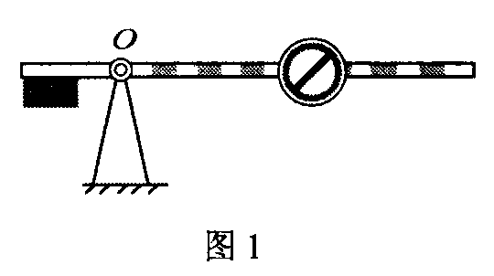
A．常闭型道闸，重心应在o点左侧 B．常开型道闸，重心应在o点右侧
C．常闭型道闸，重心应在o点右侧 D．以上说法都不对
答案：C
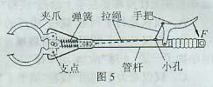
（10第二十届）10．图5是环卫工人用的一种垃圾夹的结构示意图。拉绳的一端固定在手把上，另一端穿过空心管杆与两夹爪的一端相连。当用力捏手把时，夹爪在拉绳的作用下可夹持物体，同时弹簧被压缩：当松开手把时，夹爪在弹簧的作用下恢复原状。在使用过程中，手把和夹爪分别是 （ ）
A．省力杠杆，费力杠杆
B．费力杠杆，省力杠杆
C．省力杠杆，省力杠杆
D．费力杠杆，费力杠杆
答案：A
二、填空题
（95第五届）3．下列设备中都使用了简单机械，请填入所用简单机械的名称（全名）。起重机钢索下面吊钩上的铁轮是______，旗杆顶端的轮是______，自行车的飞轮与后轮是______。
答案：动滑轮 定滑轮 轮轴
（99第九届）6．地面上有一条大木杆，抬起A端需用力300牛，抬起B端需用力200牛。这条木杆的______端较粗，整个木杆的重量（所受的重力）为______牛。
答案：A，500
（99第九届复）6．单位时间通过某处的水的体积，称为水在该处的流量．某抽水机额定功率为P，抽水时，水头高度为h，抽水机的效率为η．当抽水机满负荷工作时，出水管中水的流量为 (水的密度为ρ)．
答案：ηP／ρgh
（99第九届复）8．如图，4 L₁=L₂，杠杆已平衡．若使F₂增加30牛，并将支点右移，使左、右力臂之比变为4：1，则杠、杆仍能平衡，由此可知 F₁= 牛顿．
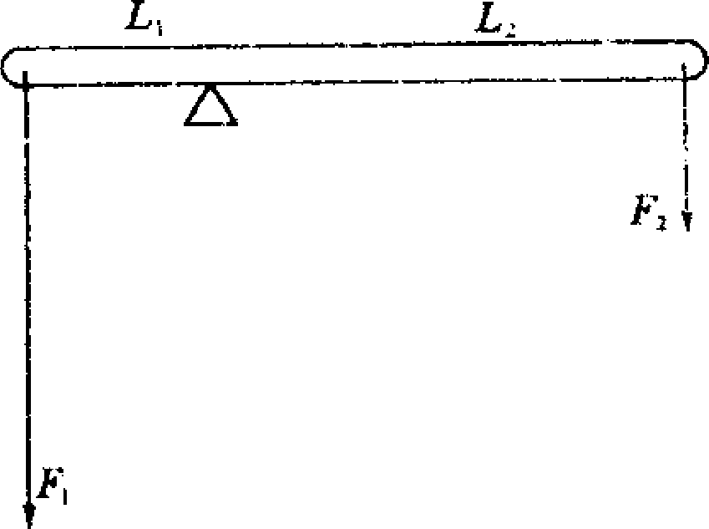
答案：8
（０３第十三届Ｂ）5．(4分)如图4所示，一辆板车的车轮陷入了淤泥里，甲、乙两人来帮忙。甲帮助拉车把．乙推车轮的上边缘．若两人用力一样大，且方向合理，则两人中实际效果更好些的是____________，理由是_____________________________________________________________________.
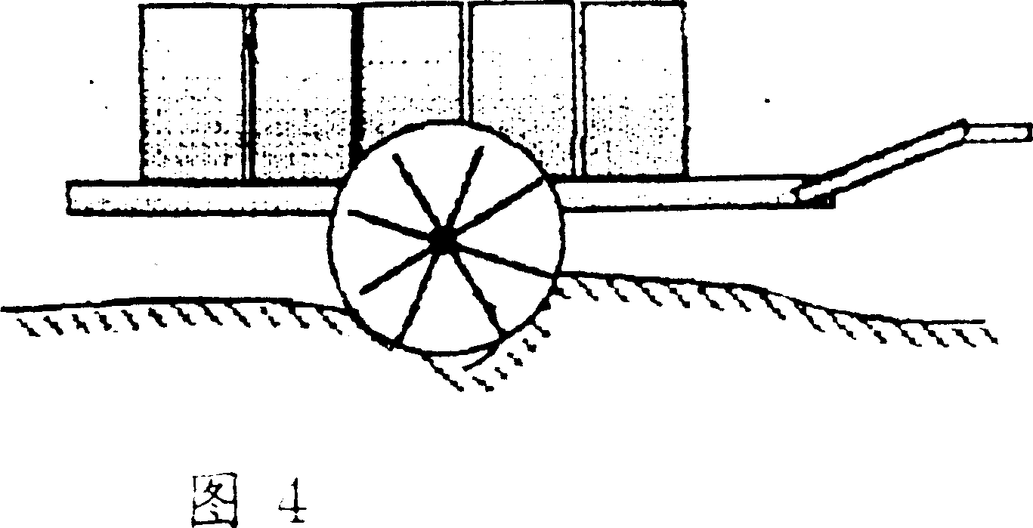
答案：乙；以车轮绕地面转动的点为支点，乙所用力和力臂的乘积比甲大(其它能表达类似意思的说法应认可)
（06第十六届）2．(3分）列车上出售的食品常常放在如图4所示的小推车上，若货物均匀摆在车内，当前轮遇到障碍物A时，售货员向下按扶把，这时手推车可以视为杠杆，支点是 （写出支点位置的字母）；当后轮遇到障碍物A时，售货员向上提扶把，这时支点是 。后一种情况下，手推车可以视为 力杠杆。
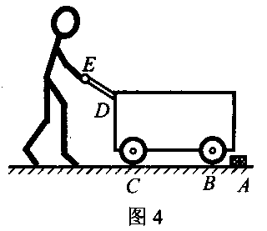
答案：C B 省
（０８第十八届）1．金秋十月，小琪一家人来到郊区游玩，看到农民过去用来舂米粉的工具(如图3所示)和磨面的工具(如图4所示)。小琪联想学过的简单机械，发现这两件工具其实就是 、 ，都是物理知识在生活生产中的应用。
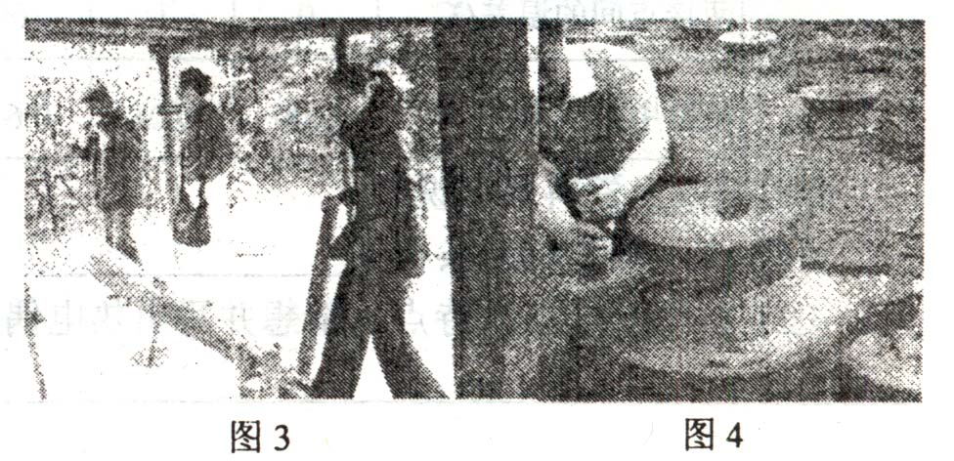
答案：杠杆．轮轴
三、实验题
（95第五届复）三、（15分）图(a)画的是一个指甲刀。
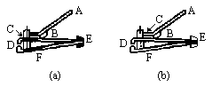
1．这个指甲刀是由哪几个杠杆组成的？
2．李扬将指甲刀按图(a)和图(b)两种方法组装，请按各杠杆的工作状态分析说明哪种组装方法是正确的。
答案：1．指甲刀由三个杠杆组成，分别是ABC、DBE和DFE。
2．(a)的组装方法正确。
由于两种用法中杠杆ABC的工作状态相同，杠杆DFE的工作状态也相同；而杠杆DBE的动力臂是BE，用法(a)与用法(b)相比，B点距E点较远，动力臂大；两种用法中阻力臂DE的大小相同，所以用法(a)中杠杆DBE比较省力。
（98第八届复）六、（7分）有一支杆秤，量程是2千克，现给你质量为2千克的标准砝码，一根足够长的刻度尺，
（1）请你说明，如何检验此杆秤是否准确？
（2）如果不准确，应重新刻度，写出简单的刻度方法（要求准确到50克）。
答案：(1) ①把秤砣放在定盘星上，看杆秤是否平衡。 （1分）
②再将2千克的标准砝码放在秤盘里，看杆秤平衡时，秤砣是否放在2千克的位置上。 （1分）
③最后看秤杆上的刻度是否均匀。 （1分）
若①平衡，②在2千克的位置上，③均匀，则此杆秤是准确的。 （1分）
（2）①不挂重物时，把秤砣放在秤杆上，平衡时记下位置。 （1分）
②再把2千克的标准砝码放在秤盘里，移动秤砣，记下平衡位置。（1分）
③在两刻度（即两平衡位置）间均匀分成40等份。 （1分）
（01第十一届）1．（4分）物理学常常把实际的研究对象或实际的过程抽象成“物理模型”。如用铡刀铡草时，可以把铡刀看做是一个能够绕轴转动的硬杆，而不必考虑刀的形状、刀的材质，在物理学中把它称为“杠杆”，这时“杠杆”就是铡刀的“物理模型”。
汛期，江河中的水有时会透过大坝下的底层从坝外的地面冒出来，形成“管涌”，初中物理讲过的什么装置可以作为“管涌”的物理模型？自行车的车把可以控制车的方向，它的“物理模型”又是什么？
答案：.连通器 轮轴
（01第十一届复）三、(10分)(1)如图甲、乙、丙三人要合扛一个重物．物重600N，三人肩头所能承受的最大压力均为200 N．现有两根一样长的硬棒及必要的绳子(硬棒及绳的自重不计)，请你设计出一种方法，使三人肩头承受的压力都不超过最大压力．画出示意图表示你设计的扛重物的方法．
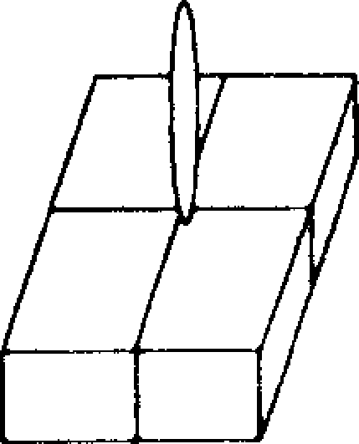
(2)如图，小明推一辆满载重物的独轮车，手握在车把A处(图中未画人)，遇到一个较高的台阶，他自己推不上去，小华赶快跑来帮忙．小华选择了一种最省力且效果最好的施力方法，请画出小华所施力F的示意图．
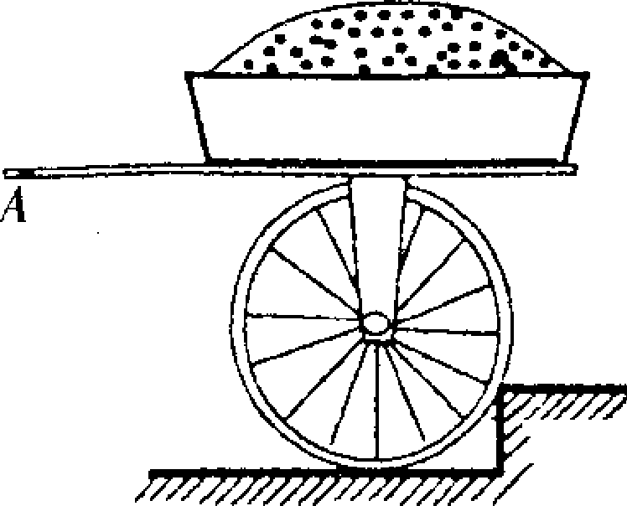
答案：(1)如图答：1．(5分) (2)如图答2．(5分)
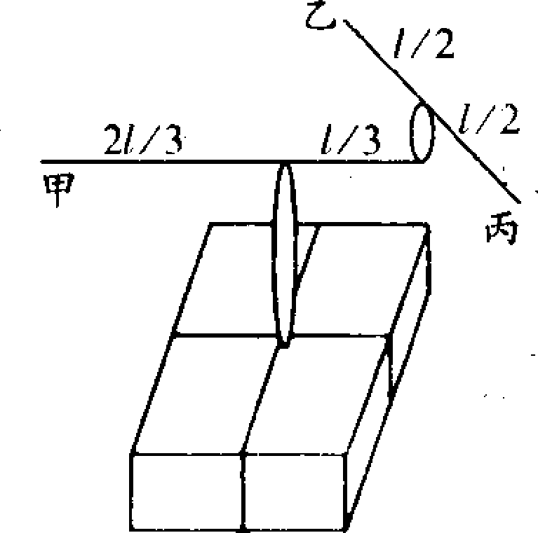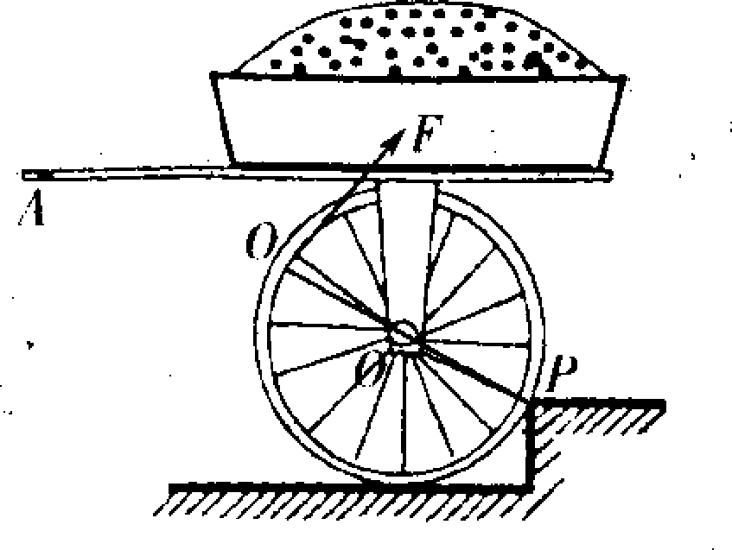
（03第十三届）3.(6分)下图a是一个指甲刀。(1)这个指甲刀是由哪几个杠杆组成的?它们的支点各在哪里?(2)小明的指甲刀有图a和图b两种组装方式。请分析哪种组装方式更合理。
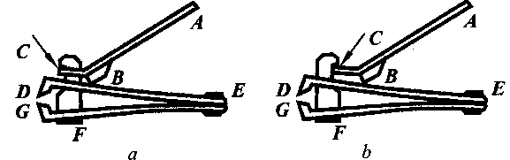
答案：(1)AC、DE和GE是三个杠杆,它们的支点分别是C、E和E.
〈2〉图a的组装更合理.对于杠杆DE来说,指甲在D点对它的作用力是阻力,AC在B点对它的作用力是动力.两种组装方式中阻力和阻力臂是一样的,但图a中的动力臂BE大于图b中的动力臂,因此图
a的组装方式要比圈b的方式省力.
全题6分,(1)、〈2〉各3分.AC的支点与本答案不同的,不扣分。第(2)题只答对组装方式,理由不正确的,给1分。
（06第十六届复）二．(10分)一个地质勘探小分队，在野外河边休息时发现了一种矿石，他们非常想尽快知道这种矿石的密度大约是多少，但是手中只有皮尺、直木棍和针线包中缝衣服用的针和细线，请你帮助他们利用现场可利用的物品，设计一个测定矿石密度的方案，并推导出计算矿石密度的表达式。
答案：1.用细线悬挂直木棍作支点； （1分）
2.用细线拴好矿石挂在支点的左侧，在支点的右侧挂一块石块，移动矿石和石块悬挂的位置直到木棍水平平衡； （1分）
3.用皮尺分别量出悬挂矿石和石块的点到支点的距离为L1，L2如图1所示 （1分）
4.将矿石浸没在水中，移动挂石块的位置直到木棍再次水平平衡； （1分）
5.用皮尺量出悬挂石块的点到支点的距离为L3；如图2所示 （1分）
6.推导计算矿石密度的表达式。由杠杆平衡条件，得
G矿L1=G石L2 （1） （1分）
（G矿-F浮）L1=G石L3 （2） （1分）
（1）/（2）得 ρ矿gV矿/（ρ矿gV矿-ρ水gV矿） = L2/L3 （1分）
解得 ρ矿=ρ水L2 /（L2 - L3）
（09第十九届）4．图5 为商店常用称量货物的台秤，试分析在下列情况下称量货物时，称量结果与实际质量相比是偏大还是偏小。（l）秤陀磨损了：（2）调零螺母的位置比正确位置向右多旋进了一些。
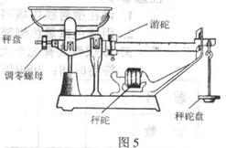
答案：( l ）若秤陀磨损了，则称量时游陀须放在刻度偏大的位置，台秤才能平衡，所以称量结果与实际质量相比偏大。 ( 2 ）若调零螺母的位置比正确位置向右多旋进一些，则秤盘中需放一定质量的物体，才能在游陀指零的情况下使台秤平衡。然后再把待测货物放入秤盘中，平衡时货物质量等于称量质量，此时称量质量小于秤盘中两物体质量之和，所以称量结果与实际质量相比偏小。
四、计算题
（92年第二届）六、（8分）液压电梯（如图）是一项新枝术，它可以为十层以下的旧楼加设电梯而无需在楼顶增建悬挂轿箱用的机房。
1．液压机的柱塞通过滑轮和钢索带动轿箱上升，如图。为使轿箱上升18米，液压机柱塞要上升多少米？
2．有一种液压电梯，轿箱本身质量是1300千克，油泵最大油压是2.3×106帕斯卡，厂家所能提供的油压机柱塞直径为（单位：毫米）60、85、105、140、184、238六种。通过计算说明应该选用哪种直径的柱塞。（由于柱塞本身受到重力作用及轿箱加速上升时需要较大的牵引力，厂家要求将柱塞直径扩大到计算值的1.4倍，然后从所给的六种规格中选取。）
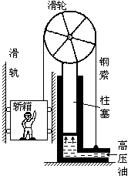
答案：参考解答
1．9米
2．m——轿箱与负荷的总质量，P——最大油压，D—一柱塞直径
钢索拉力 F1=mg………………………(1)
柱塞举力 F2=2mg……………………(2)
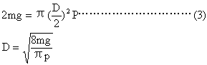
代入数值，得D=0.119米……………………(4)
0.119米×1.4=0.167米………………………(5)
应该选用柱塞直径为184毫米的液压机。
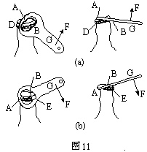
（93第三届）六、（7分）硬钢片做成的瓶盖起子有两种用法。如图11所示。A、B是开盖时起子和瓶盖接触的两点。在瓶盖和瓶口的接触点中，D和E分别是离手最远和最近的两点。开盖时手对起子施加的力F作用在G点，瓶口对瓶盖的阻力可以认为作用于瓶盖的中心C点（图中没有标出）。如果瓶盖在打开的过程中没有发生明显的弯折。
1．分别指出图中11(a)、(b)两种情况下杠杆的支点。
2，图(a)、(b)两种用法中哪一种比较省力？为什么？
答案：1．因瓶盖在打开过程中无明显弯折，起子和瓶盖可看成结合成一体，图(a)中支点为D，图(b)中支点为E。
2．两图中阻力相同，阻力臂亦相同，都是瓶盖中心到边缘的距离，而图(a)中动力臂为GD、图(b)中动力臂为GE，GD＞GE，根据杠杆平衡原理，图(a)较省力。
（94第四届）七、（6分）倒链（又称神仙葫芦）是一种简单的起重用具，它由滑轮组组成（如图9所示），A、B为同轴并一起转动的定滑轮，半径分别为R1和R2，R1稍大于R2；C为动滑轮，其半径为r。它们之间用铁链按图中所示的方式联结起来。当用力F拉一侧铁链使定滑轮转动时，套在A上的铁链使挂在C上的重物上升，与此同时，套在B上的铁链被放下，使重物下降（图中虚线箭头表示铁链运动方向）。转动一周时，其总效果使重物上升的距离为多少？若重物所受重力为G，则使重物缓慢匀速上升时，拉力F的大小至少应为多少？
答案：重物上升距离h=(h1－h2)／2=π(R1－R2)
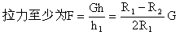
（94第四届）八、（8分）我国已兴建3座抽水蓄能水电站。它可调剂电力供应。深夜时，用过剩的电能通过水泵把下蓄水池的水抽到高处的上蓄水池内。白天则通过闸门放水发电，以补充电能不足。若上蓄水池长为150m，宽为30m，如图10所示，从深夜11时至清晨4时抽水，使上蓄水池水面增高20m，而抽水过程中水上升的高度始终保持为400m。不计抽水过程中其他能量损耗，试求抽水的功率。（g=10N／㎏）
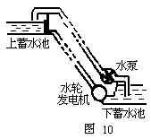
答案：抽水的功率 P=2×107瓦
（95第五届复）六、（10分）电气化铁路在和公路交叉时，输电线常用图示的方式悬挂在钢缆上。钢缆的A端固定在电秆上，B端通过滑轮组联结在电杆C上。电车通过拾电器向上托起输电线，从而获得驱动电车的能量。
1．配重D是N个混凝土圆盘，每个盘的质量是m。按图示的配置，钢缆AB所受的拉力F大约是多少？
2．如果只考虑B端的牢固性。本来可以把它直接固定在电杆C上，也可以用一个很硬的大弹簧来联结B和C。实际上却用滑轮组来联结，这样做的优点是什么？
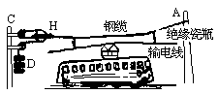
答案：1．以动滑轮为研究对象，可求钢缆AB所受的拉力F=3Nmg。
2．机车运行时，拾电器会把输电线向上托起。如果使用两端固定的钢缆，悬线会因此松弛，输电线将左右摇摆，有可能脱离拾电器而造成事故。使用滑轮组可以保证输电线高度变化时，钢丝始终保持紧张状态。如果用弹簧代替滑轮组，情况好于两端固定的钢缆，但钢缆的紧张程度仍随弹簧长度有较大的变化，而且不易确定钢缆的最佳长度。
（96第六届）八、（8分）为保证市场的公平交易，我国已有不少地区禁止在市场中使用杆秤。杆秤确实容易为不法商贩坑骗顾客提供可乘之机。请看下例。
秤砣质量为1千克，秤杆和秤盘总质量为0.5千克，定盘星到提纽的距离为2厘米，秤盘到提纽的距离为10厘米（图9）。若有人换了一个质量为0.8千克的秤驼，售出2.5千克的物品，物品的实际质量是多少？
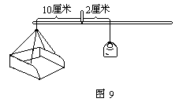
答案：代表物理量的符号：m1—秤舶质量，m＇1─假秤砾质量，m2—秤杆和秤盘的总质量，m3—货物的实际质量，m＇3—货物的标称质量，a—定盘星到提纽的距离，b—秤盘到提纽的距离，C─过秤杆、称盘质心的铅垂线到提纽的距离，d—2.5千克秤星到提纽的距离（图2）

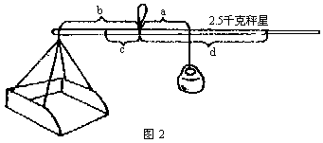
秤盘空载，真砣置于定盘星时的平衡条件秤 m2gc=m1ga (1)
盘挂2.5千克物体，使用真砣时的平衡条件 m2gc=m＇3gb=m1gd (2)
假砣置于2.5千克秤星时的平衡条件 m2gc+m3gb=m＇1gd (3)
从(1)、(2)、(3)式消去c、d，解出m3 m3=1.96千克 (4)
（97第七届复）六、（11分）小红准备在旅游时估算登山缆车的机械效率。她从地图上查到，缆车的起点和终点的海拔高度分别为230米和840米，两地的水平距离为1200米。一只缆车运载15个人上山的同时，有另一只同样的缆车与它共用同一个滑轮组，运载8个人下山。每个人的体重大约是60千克。从铭牌看到，缆车的自重（质量）为600千克。小红还用直尺粗测了钢缆的直径，约为2.5厘米。拖动钢缆的电动机铭牌上标明，它的额定功率为45千瓦。管理人负说，在当时那种情况下，电动机的实际功率为额定功率的60％。实际测得缆车完成一次运输所用的时间为7分钟。请你帮助小红估算缆车的机械效率。
答案：缆车的高度差：△h=840米-230米=610米。
上山的质量：m1=15×60千克+600千克=1500千克，
下山的质量：m2=8×60千克+600千克=1080千克，
运行的时间：t=7×60秒=420秒，
有用功：W有=（m1-m2）gh，
总功：W=P实t=η1P额t
缆车的机械效率：
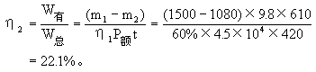
（98第八届复）二、（7分）小华用一根长6米、半径7.5厘米的均匀粗木棒为爸爸设计了一架能搬运柴草的简易起重机（如图2所示）。他把支架安在木棒的$\frac{1}{4}$长处，每捆柴草重1000牛，为了使木棒平衡以达到省力的目的，他又在另一端吊一块配重的石头,请你算出这块配重的石头应有多重？（木棒密度0.810³千克/米³，g取10牛顿/千克。）
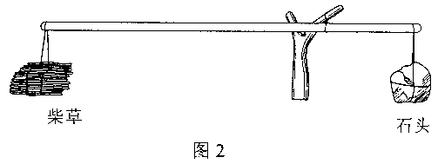
答案：受力分析如图2所示。 （1分）
木棒重 G_{木}=m_{木}g=p_{木}V_{木}g=p_{木}πrr_{木}²l_{木}g.（2分）
代入数值，得：G_{木}=847.8牛。 （1分）
根据杠杆平衡条件，有：G_{柴}=$\frac{3}{4}$l+$\frac{1}{4}$G_{木}l=$\frac{1}{4}$G_{石}l. （2分）
代入数值，得：G_{石}=3848牛。 （1分）
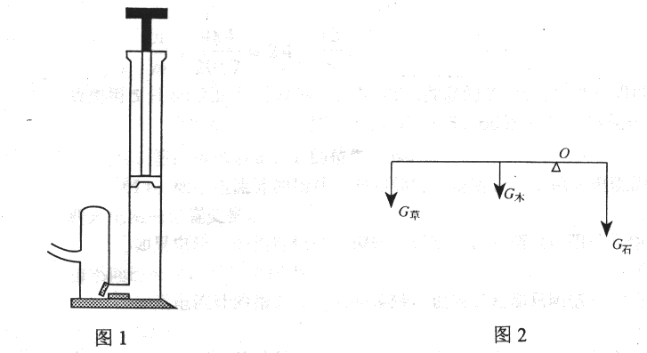
（99第九届复）三、(1 5分)某工地在冬季水利建设中设计了一个提起重物的机械，如图是这个机械一个组成部分的示意图．OA是个钢管，每米长受重力为30牛顿；0是转动轴；重物的质量m为150千克，挂在B处，0B=1米；拉力F加在A点，竖直向上．取g=1 0牛／千克．为维持平衡，钢管OA为多长时所用的拉力最小?这个最小拉力是多少?
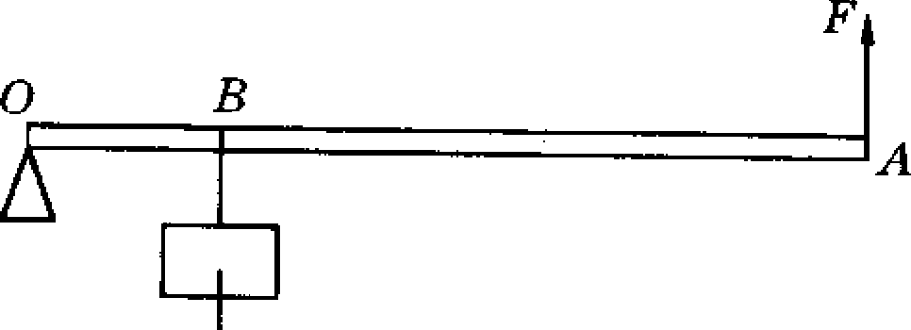
答案：设OA=x，OB=b，每米长钢管重为w=30牛．根据杠杆平衡条件可以列出以下方程：
bmg+x/2 ·wx=F·x
整理后得WX²-2F·x+2bmg=0 ①
这个方程有解的条件是△≥0，其中
△=(-2 F)²-8wbmg ②
由此解出F≥2wbmg
把数值代入得F≥300牛顿，这表示拉力的最小值为300牛．
从①式可以解出钢管长x
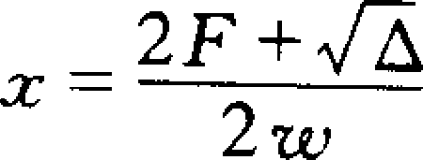
由于拉力最小时A=O，所以拉力最小时的钢管长为：x=1 0米
（99第九届复B）四、（20分）某工地在冬季水利建设中设计了一个提起重物的机械，右图是这个机械一个组成部分的示意图，OA是个钢管，每米长受重力30N，O是转动轴，重物的质量m为150kg，挂在B处，OB=1米，拉力F加在A点，竖直向上，g=10N/kg。为维持平衡，钢管OA为多长时所用的拉力最小？这个最小的拉力是多少？
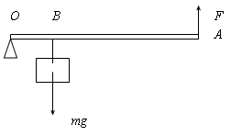
答案：设OA＝x，OB＝b，每米长钢管重为w＝30N/m。则有
bmg＋wx²/2＝Fx 整理得：wx²－2Fx＋2bmg＝0
由Δ＝（2F）²－8 wbmg>0，解得F>300N x＝10m
（03第十三届）七、(14分)电气化铁路的输电线常用图示的方式悬挂在钢缆上。钢缆的A端固定在电杆上，B端通过滑轮组连接在电杆C上。(1)配重D是n个混凝土圆盘(图中只画出3个)，每个盘的质量是m。按图示的配置，钢缆在B端所受的拉力大约是多少? (2)如果只考虑B端的牢固性，本来可以把它直接固定在电杆C上，也可以用—个很硬的大弹簧连接接B和C。实际上却用滑轮组来连接，这样做的优点是什么？
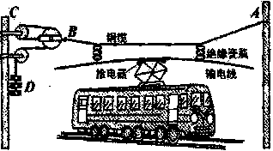
答案：(l)F=3nmg,因为动滑轮右侧的1条钢缆与它左侧的3条钢缆承受相同的力,而左侧每条钢缆受的力是nmg·
(2)机车运行中,拾电器会把输电线向上托起.如果使用两端固定的钢缆,悬线会因此松弛,输电线将左右摇摆,有可能脱离拾电器造成断电事故.使用滑轮组可以保证输电线的高度变化时钢缆始终保持紧张状态。如果用弹簧代替滑轮组,情况好于两端固定的钢缆,但钢缆的紧张程度仍随弹簧的长度有较大的变化,而且不易确定钢缆的最佳长度。
评分标准:
全题14分.钢缆B端受力为圆盘组所受重力的3倍,给4分。
重力为nmg,给3分.
直接把B固定在电杆C上会使悬线松弛,给3分.
钢缆的紧张程度随弹簧长度有较大变化,给3分。叙述完整给1分。
（05第十五届）六、(11分) 图9是一种电梯结构的示意图，电梯厢在电梯井中沿竖直通道上下运行。钢链的两端分别固定在电梯井顶部的A点和B点，同时钢链绕过重15 000N电梯厢下的滑轮而托起整个厢体E，又跨过电梯井顶部由电动机驱动带有齿轮的轮轴C，在C和B之间吊起与动滑轮相连的配重D。电梯载重量为10人(1人的质量按60kg计算，取g=10N／kg，忽略摩擦及钢链的质量)。请回答：
(1)配重的功能是什么?在已知电梯厢重和载重量的情况下，配重的质量最好是多大?
(2)当电梯满载匀速上升时，A、B两点受到的拉力各是多大?
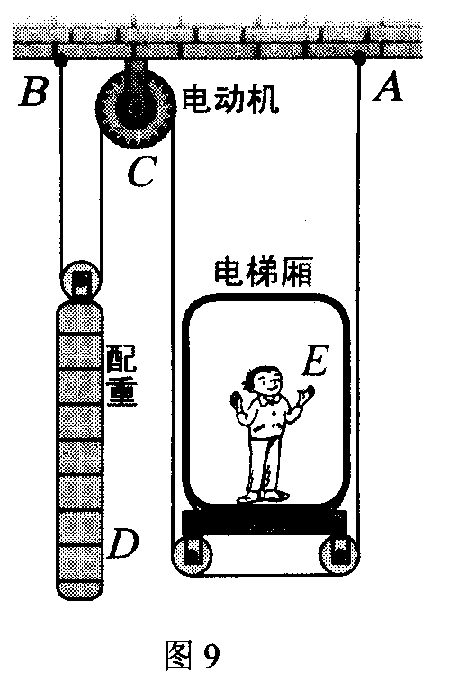
答案：1）省力，电动机用较小的力即可拉动电电梯厢。
由滑轮知识可知，配重的质量m=G./g=$\frac{\text{15000}+\text{6000}}{\text{10}}$=2100kg
(2)F_{A}=F_{B}=10500N
（09第十九届复）六、（18分）小胖同学在暑假期间参加了农村电网改造的社会实践活动，其中电工所挖的埋水泥电线杆的坑引起了小胖的兴趣。坑的形状如图5所示，从地面上看，坑基本上是一个长方形，其宽度仅比电线杆的粗端直径稍大一点，坑中沿长方形的长边方向有一从地面直达坑底的斜坡。请你回答：
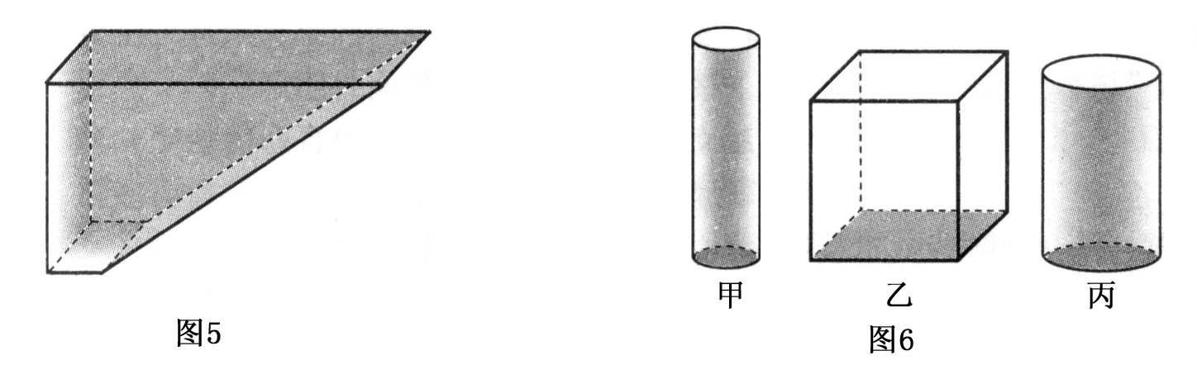

1．为什么要挖成图5所示的深坑，而不挖成图6甲所示的仅比电线杆略粗一点的圆筒状深坑，或者如图6乙、丙所示的那种大口径的方形或圆形的深坑?这样做有什么好处?
2．通过计算对比分析：如果将这种水泥电线杆分别埋入图5、图6甲所示的坑中。则把水泥电线杆放到坑口适当位置后，在竖起水泥电线杆的过程中，抬起水泥电线杆的细端至少分别需要多大的力?已知这种坑深2.0m，宽0.3m，地面处坑口长2.3m，坑底长0．3m。水泥电线杆的质量为600kg，长10.0m，粗端直径0.25m，其重心距粗端4.0m。(取g =10N/kg)
3．在上述两种情况下，竖起水泥电线杆的过程中，人们对水泥电线杆至少分别要做多少功?
答案：1．挖成图5所示的深坑好处如下：
（1）少挖土方：挖成图5所示的深坑要比挖成图6乙、丙所示的深坑少挖土方，这样可以少做功，避免人力浪费，提高劳动效率。
（2）便于施工：施工人员更易于从图5所示的坑里向外取土。
（3）省力省功：用图5所示的深坑埋水泥电线杆，与用图6甲所示的深坑埋水泥电线杆相比，不必将电线杆沿竖直方向直立在地面上，重心上升高度小，施工时即省力又省功。
（4）施工安全：用图5所示的深坑埋水泥电线杆，施工人员只需从有斜坡的方向扶住水泥电线杆就行了，水泥电线杆不会向其它方向倾倒，施工比较安全。
2．（1）若将这种电线杆埋入图5所示的坑中，电线杆就位后的情况如图答1所示。
设竖起电线杆的过程中，在细端所用拉力为F₁。
在图答1中，电线杆粗端伸入坑口的距离为2.3 m -0.3 m =2.0m
进而：O₁A₁=10.0 m -2.0 m =8.0m O₁B₁=4.0 m -2.0 m =2.0m
电线杆重：G=mg=600×10 N =6000N
根据杠杆平衡条件，有：F₁×O₁A₁=G×O₁B₁
解得：F₁==N=1500N
A₂
F₂
B₂
O₂
G
图答2
A₁
F₁
B₁
O₁
G
图答1

（2）若将这种电线杆埋入图6甲所示的坑中。电线杆就位后的情况如图答2所示。
设竖起电线杆的过程中，在细端所用拉力为F₂。
在图答2中：O₂A₂=10.0m O₂B₂=4.0m
根据杠杆平衡条件，有：F₂×O₂A₂=G×O₂B₂
解得：N
3．在图答1中，电线杆重心升高：h₁=4.0 m -2.0 m =2.0m
人们对电线杆做功：W₁=Gh₁=6000×2.0 J =12000J
在图答2中，电线杆重心升高：h₂=4.0m
人们对电线杆做功：W₂=Gh₂=6000×4.0 J =24000J
（10第二十届）六、(15分)“手拉葫芦”(如图15所示)是一种携带方便、使用简易的手动起重机械，广泛用于工厂、土地、矿山、农业生产等环境，用来完成起吊货物等任务。其中HCB30型“手拉葫芦”的技术数据如下表：
型号 | HCB30 |  | 承载链条股数 | (股) | 2
最大承载质量 | (t) | 3 | 链条直径 | (mm) | 8
一次起升高度 | (mm) | 3 | 手拉轮直径 | (mm) | 150
测试载荷 | (kN) | 37.5 | 承载轮直径 | (mm) | 50
最小净空高度 | (mm) | 470 | 净重 | (kg) | 21.7
最大载荷所需拉力 | (N) | 360 | 毛重 | (kg) | 22.3
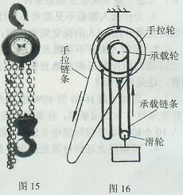
注：“一次起升高度”是指，成年人在站立状态，用左、右两手交替拉动手拉链条进
行正常起重操作的过程中，左手或右手下拉一次(按30cm计)，所吊重物上升的高度。
承载轮上所缠的承载链条较粗且两端固定，而手拉轮上所缠的手拉链条较细且构成
一个完整的环。工作过程中，手拉链条、承载链条在轮上都不打滑。其缠绕情况如图16
所示。(取g=10N／kg)
1．根据题目中提供的相关信息，通过计算，分析判断HCB30型“手拉葫芦”的手拉轮与承载轮是否是一个共轴的轮轴?
2．计算该型“手拉葫芦”在满载的情况下正常工作时的机械效率。
答案：1．没手拉轮与承载轮是一个共轴的轮轴，则用手拉动手拉链条一次，链条移动的距离H与承载轮收回链条的长度h应满足$\frac{H}{πD}=\frac{h}{πd}$
此过程中重物上升的高度$s=h2=\frac{\text{dH}}{2D}=5\text{cm}$
因重物实际一次起升高度为s₀=3mm，即s≠s₀，所以此“手拉葫芦”的手拉轮与承载轮不是—个共轴的轮轴。
2． 该型号“手拉葫芦”在满载的情况下正常工作时，用手下拉—次手拉链条的过程中，人对“手拉葫芦”做功：W_{人}=FH=360×30×10⁻²J=108J
“手拉葫芦”对重物做功：W_{机}=Gs₀=3×10³×10×3x10⁻³J=90J
“手拉胡芦”的机械效率：$η=\frac{W_{机}}{W_{人}}×\text{100}\text{\%}＝\frac{\text{90}}{\text{108}}×\text{100}\text{\%}＝\text{83}\text{.}3\text{\%}$
五、综合题
（95第五届）四、（7分）螺旋千斤顶是一种常用的起重装置（如图所示），用手柄转动螺杆时，螺杆顶端的重物就随螺杆一起上升。若螺杆的直径为D，螺距为h，手柄末端到转轴的距离为l，要举起质量为M的重物时，至少要给手柄顶端多大的力？指出本题中为了省力应用了哪几种简单机械。

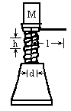
答案：转动一周时，手柄末端通过的距离为s=2πl (1)
垂直给手柄的力为F时所做的功为W1=Fs=F·2πl (2)
转动一周时重物升高h，克服重物所受重力做的功为W2=Mgh (3)
根据功的原理有W1=W2即F·2πl=Mgh (4)
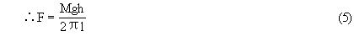
为了省力应用了斜面和轮轴两种简单机械。
（96第六届复）四、（20）小红准备在旅游时估算登山缆车的机械效率。她从地图上查到，缆车的起点和终点的海拔高度分别为230米和840米，两地的水平距离为1200米。一只缆车运载15个人上山的同时，有另一只同样的缆车与它共用同一个滑轮组，运载8个人下山。每个人的体重大约是60千克。从铭牌上看到，缆车的自重（质量）为600千克。小红还用直尺粗测了钢缆的直径，约为2.5厘米。拖动钢缆的电动机铭牌上标明，它的额定功率为45千瓦。管理人员说，在当时那种情况下，电动机的实际功率约为额定功率的60％。实际测得缆车完成一次运输所用的时间为7分钟。请你帮助小红估算缆车的机械效率。
答案：高度差h=610米
上山的质量m1=900千克+600千克
下山的质量m2=480千克+600千克
运行时间t=420秒
电机的实际功率P=2.7×104瓦
有用功指的是系统克服重力做的功，因此
W1=(m1-m2)gh
总功W=Pt
机械效率η=W1／W=22%。
（04第十四届）3．（4分）2003年春季，在我国部分城市出现了“非典”疫情，各地广泛使用喷雾器对公共场所消毒。图3给出了一种喷雾器的示意图，就其工作原理要用到的物理知识有（写出两项即可）
（1）_______________________________________________；
（2）_______________________________________________。
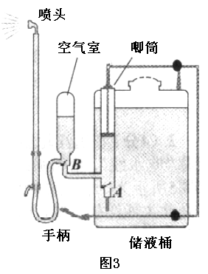
答案：利用杠杆改变力的大小或方向，气体体积缩小压强增大
（04第十四届）四、（8分）小明设计了一个公厕中的自动冲刷厕所的水箱。这种水箱能把自来水管持续供给的较小流量的水储备到一定量后，自动开启放水阀，这样就可用较大水量冲刷便池中的污物。图6为这种水箱的结构示意图，已知水箱底为边长l=40cm的正方形，A是一直径d₁=8cm的圆形放水阀门，其质量和厚度均可忽略不计，且恰好能将排水管口及连杆与浮子B相连，连杆的长度h₀=10cm。浮子B是一外部直径d₂=8cm、高H＝30cm、质量m=0.4kg的空心圆柱体，设水箱每次放水都能将水箱中的水全部放净，试通过计算说明：（1）水箱体至少多高，水才不会从水箱上部溢出？（2）如果自来水管的流量为0.2m³/h，该水箱某次放水结束到下次开始放水的时间间隔为几分钟？
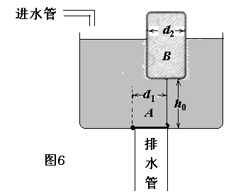
答案：（1）设水箱中水面高度为h时，连杆对阀门A的拉力为T，此时阀门刚好可被拉开。
对浮子B根据平衡条件有：mg＋T＝F_{浮} （1分）
其中 F_{浮}＝ρg(h－h₀) （1分）
对放水阀门A根据杠杆的平衡条件有：Td₁= ρgh （2分）
联立可解得：
h=≈0.36m （1分）
所以水箱体的高度至少为0.36m。
（2）一箱水的体积为：V_{箱}=l²h＝（0.4m）²×0.36m＝0.058m³ （1分）
自来水管的流量Q＝0.2m³/h 蓄满一箱水所用时间
t===17.4min （2分）
所以，水箱放水的时间间隔约17.4min。
（06第十六届复）一、(10分)如图l，东湖中学想用离心泵将湖中的水抽到C处的养鱼池中。要求在30 min内至少向养鱼池中输水120 m³，学校领导将以下几个需要解决的问题交给了科技小组。
(1)A，B处各有一个平台，离心泵应放在什么位置，请说明理由。
(2)如果某型号离心式水泵的扬程为15 m，功率为17 kW，
效率为0.6，试通过计算说明这台水泵是否可满足东湖中学的需求?
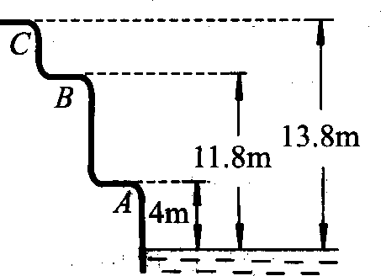(3)为了节约资金，有人提出全部采购比硬质管便宜、而且与水泵管径相符的软橡皮管配套使用，你认为是否可行，为什么?说出你的正确方案。
答案：（1）因为泵的总扬程 = 吸水扬程 + 压水扬程 （1分）
离心式水泵的吸水扬程是由大气压决定的，当大气压为标准大气压时，吸水扬程实际不会超过10m （1分）
所以泵不能放在B处，只能放在A处。 （1分）
（2）不考虑水的动能：
①增加的势能按13.8m计算：已知t=30min，h=13.8m，V=120m3，η=0.6
则W有= mgh =103×120×10×13.8J=1.656×107J （1分） 因为W有/W总=η （1分）所以W有=W总/η=1.656×107J/0.6 = 2.76×107J （1分） 所以应购置水泵的功率为P总= W总/t = 2.76×107J/1800S = 1.53×104W = 15.3kw （1分）
②增加的势能按15m计算，应购置水泵的功率为P总 = 16.7kw。提供的水泵满足要求。
（3）不可行 （1分）若离心泵至水面段用橡皮管，由于大气压作用可能将橡皮管压扁而影响正常工作 （1分） 建议离心泵至水面段用硬质管，为节约起见，泵以上水管可用软橡皮管。
（０７第十七届）六． (10分)“加在密闭液体上的压强，能够大小不变地被液体向各个方向传递”，这个规律叫做帕斯卡定律。在图11所示的连通器中，如果活塞的质量和液体本身所受的重力可以忽略不计，根据帕斯卡定律可以推得，作用在大、小活塞上的力和大、小活塞的面积有以下关系：=，根据这一关系式：如果小活塞的面积较小那么在小活塞上加一个较小的力，就可以在大活塞上得到一个较大的力。“液压千斤项”就是根据帕斯卡定律制成的。
图12所示的是液压千斤项的剖面图。它是汽车等运输机械常备的维修工具，只要对杠杆施加一个不大的作用力F，就可以把一辆汽车顶起来而便于更换和修理轮胎。如果图示的千斤顶的大活塞面积是40cm²，小活塞面积是5cm²，杠杆上的OA=OB。请回答：
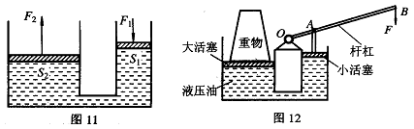
1．使用中发现，压下杠杆时，虽然能把一个重物顶起来，但一放手，重物又降了下来，不能把重物长时间顶住。这说明图示的千斤顶有一个零件损坏或丢掉了。请你画一个零件补在相应的位置上，达到被顶起的重物不再降下来的目的(在图12上画出示意图即可)。
2．若修好了的液压千斤顶的机械效率为80％，使用时，假设大活塞刚好顶在重物的重心竖直线的位置上。若要在lmin内把1t的重物顶起3cm，则维修人员消耗的平均功率和加在杠杆B端的力分别是多大?(取g=10N／kg)
答案：
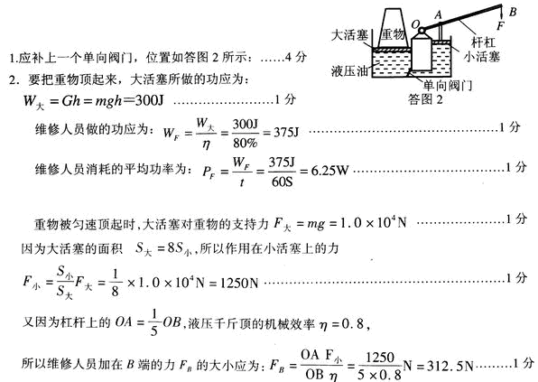
（０８第十八届）1．(6分)如图8是一把厨房里常见的多功能剪刀，特别是图中标有1、2、3、4、5序号的部位都具有一定的功能，且每一项功能都与物理知识息息相关。请你写出其中的三项功能，并说明所用到的物理知识。
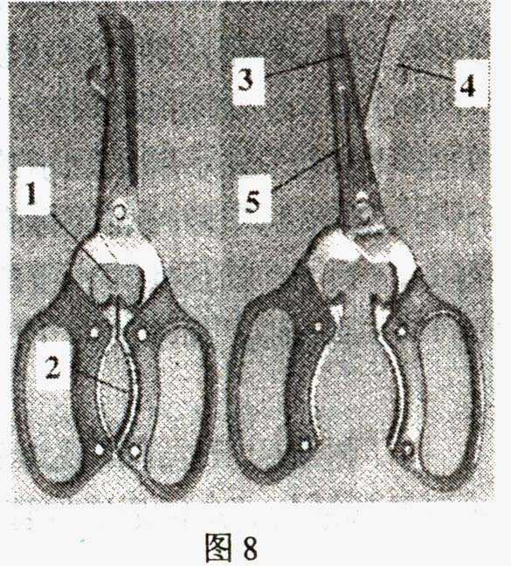
答案：（１）做瓶盖撬：应用了杠杆的知识，是一个省力扣一杆．
（２）做挤压钳：应用了压强和摩擦力的知识。挤压齿尖且参差不齐，不仅通过减小受力面积的方法增大了压强，还通过增加表面粗糙程度的方法增大了摩擦力，既利于挤压果壳．又避免坚果滑落。
（３）做剪刀：应用了杠杆的知识。
（４） 做罐头盖（或瓶盖）撬：应用了杠杆的知识．这是一个以与瓶盖接触的点为支点的省力杠杆。
（５）做削皮刀：应用了压强的知识。

